КОММЕРЧЕСКОЕ ПРЕДЛОЖЕНИЕ
Настоящее коммерческое предложение подготовлено в рамках запроса на разработку пилотного решения (Proof of Concept, POC) для аналитики и прогнозирования электропотребления на базе облачной платформы Amazon Web Services (AWS) с использованием сервиса бизнес-аналитики Amazon QuickSight.
Потребность Заказчика заключается в оперативной проверке возможности использования Amazon QuickSight для выявления пиковых нагрузок, аномалий потребления, наиболее загруженных объектов, а также для прогнозирования электропотребления с целью недопущения превышения заявленных лимитов мощности и оптимизации разделения потребления между структурами КМГ, подрядными организациями и сторонними потребителями.
Предлагаемый подход - реализация lean POC продолжительностью 6 календарных недель на базе существующих Excel-выгрузок Заказчика (суточные и месячные отчёты) без внедрения прямых интеграций с SCADA, АСКУЭ и биллинговыми системами на данном этапе.
Ключевые возможности создаваемого решения:
- Организация защищённого Data Lake на AWS S3;
- ETL-обработка и каталогизация данных через AWS Glue и Athena;
- Интерактивные дашборды в Amazon QuickSight Enterprise с поддержкой SPICE;
- ML Insights для автоматического выявления аномалий;
- Прогнозирование потребления на 1, 3 и 6 месяцев;
- Естественно-языковые запросы через QuickSight Q / Generative BI;
- Детализация по иерархии: объект -> подстанция -> скважина;
- Сверка суточных данных с месячными отчётами.
Ориентировочная стоимость и сроки представлены в соответствующих разделах настоящего предложения.

1. ПОНИМАНИЕ БИЗНЕС-ЗАДАЧИ

1.1. Контекст и проблематика
Заказчик является крупнейшей нефтегазовой компанией Казахстана, в структуру которой входят многочисленные производственные объекты, потребляющие значительные объёмы электроэнергии. Управление электропотреблением сопряжено с рядом вызовов:
- Риски превышения заявленных лимитов мощности, влекущие применение штрафных тарифов;
- Необходимость разделения учёта потребления между структурами КМГ, подрядчиками и сторонними организациями;
- Сложность выявления аномалий и пиковых нагрузок в условиях большого объёма данных;
- Ограниченные возможности прогнозирования на основе текущих инструментов;
- Ручной характер сверки суточных и месячных отчётов, сопряжённый с трудозатратами и рисками ошибок.

1.2. Целевые показатели успеха POC
Критерий успеха | Целевое значение
Дашборды разработаны и согласованы с Заказчиком | 3–4 дашборда
Прогнозирование потребления | 1, 3 и 6 месяцев
Выявление аномалий | Автоматическое, с классификацией по типам
Сверка дневная -> месячная | Погрешность не более согласованного порога
Детализация | Объект -> подстанция -> скважина

1.3. Исключения из объёма пилота
Настоящий обьем работ не включает:
- Интеграцию со SCADA, АСКУЭ, биллинговыми системами;
- Кастомные модели машинного обучения на SageMaker / Bedrock;
- Расчёт стоимости газа и ценообразование;
- Мобильный доступ и систему оповещений (alerting);
- Production-grade SecOps;
- Полноценную сезонную модель прогнозирования (требует 12+ месяцев истории);

2. ТЕХНИЧЕСКОЕ РЕШЕНИЕ

2.1. Общая архитектура
Предлагается serverless POC-архитектура на базе AWS с использованием следующих сервисов:
Сервис | Назначение
Amazon S3 | Хранение raw, curated и publish зон для Excel-файлов
AWS Glue / Glue Catalog | Парсинг Excel, очистка, нормализация данных, каталогизация
Amazon Athena | SQL-представления для аналитики и витрин данных
Amazon QuickSight Enterprise + SPICE | Интерактивные дашборды, семантический слой, вычисляемые поля
QuickSight ML Insights / Forecasting / Q | Аномалии, прогноз, авто-нарративы, NL-запросы
IAM, KMS, CloudTrail | Безопасность, управление доступом, аудит

2.2. Схема архитектуры

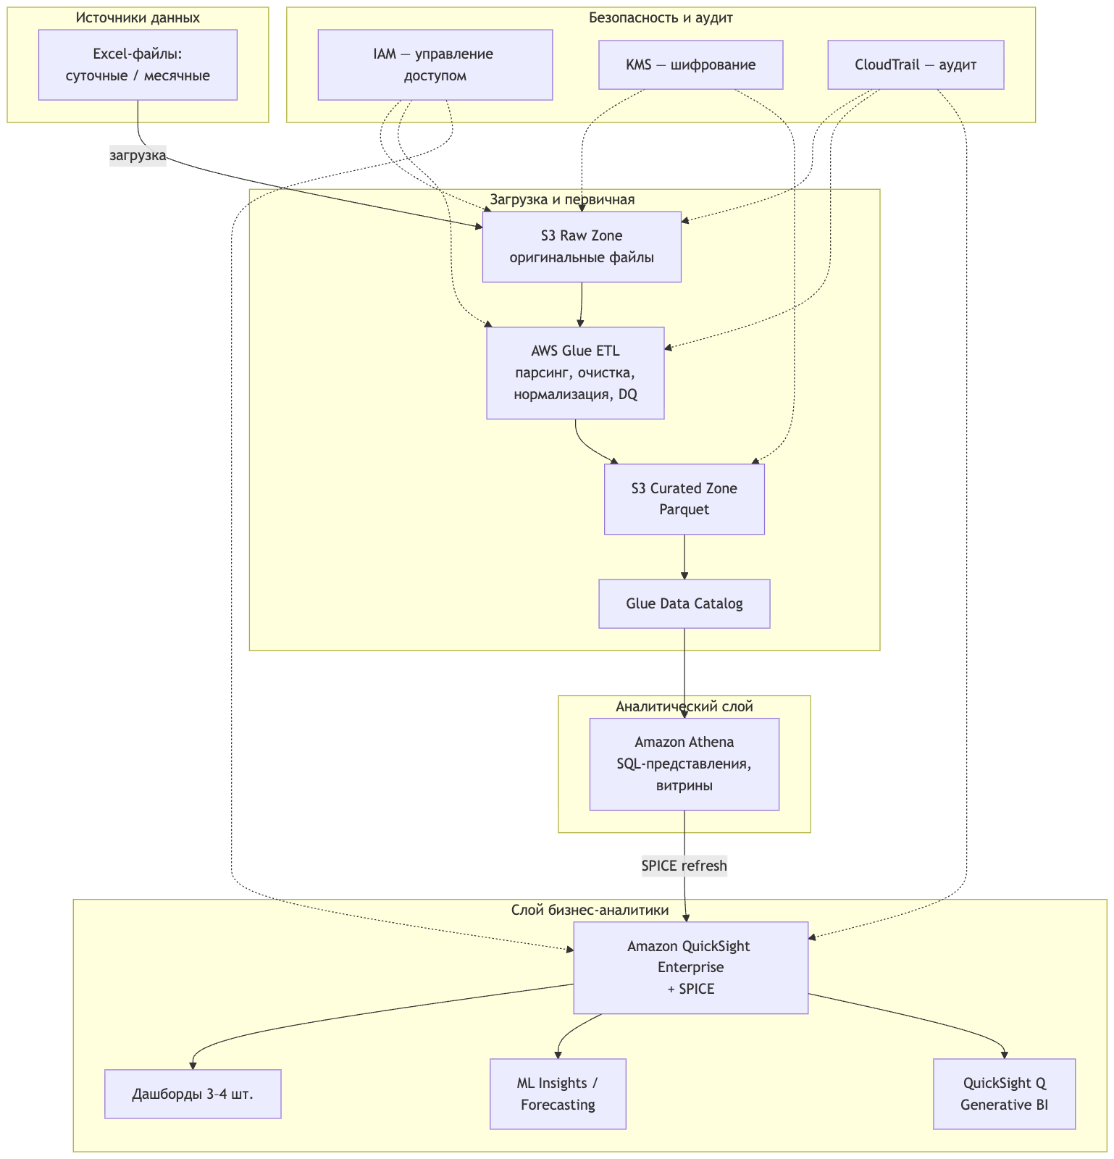

2.3. Модель данных (звёздная схема)
Предлагается следующая структура данных:
Фактические таблицы:
- суточные показания (дата, объект, подстанция, скважина, ПУ, источник, сторона, тариф, показания, коэффициент, кВт·ч, небаланс, статус DQ);
- месячные балансы (месяц, объект, источник, сторона, итого кВт·ч, отчётный итог, расхождение).
Справочные таблицы (dimensions):
- объекты, тип, иерархия, принадлежность КМГ;
- подстанции;
- скважины;
- приборы учёта;
- источники питания (ГПЭС, общая сеть, РФЦ, прочие);
- стороны (подрядчик, третья сторона);
- тарифы;
- день, месяц, квартал, сезон;
- заявленная мощность, пороговые значения.
Служебные таблицы:
- журнал проблем качества данных.

3. ПЛАН РЕАЛИЗАЦИИ

3.1. Этапы и сроки
Общая продолжительность POC ~10 календарных недель.
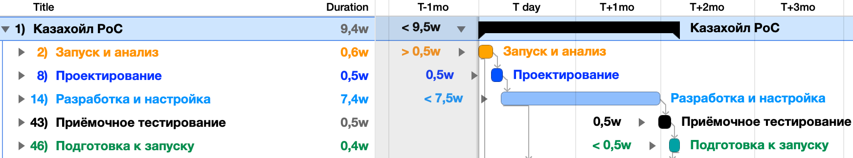

3.2. Ключевые зависимости
Успешная реализация POC требует от Заказчика:
- Предоставления примеров Excel-файлов до подписания договора;
- Предоставления суточных и месячных Excel-выгрузок за период январь–июнь 2026 года (минимум 3 месяца);
- Участия в воркшопе по разбору логики расчёта месячного баланса;
- Оперативного согласования KPI, состава дашбордов и критериев успеха;
- Своевременного утверждения региона размещения данных в AWS.

4. СТРУКТУРА РАБОТ (WBS)

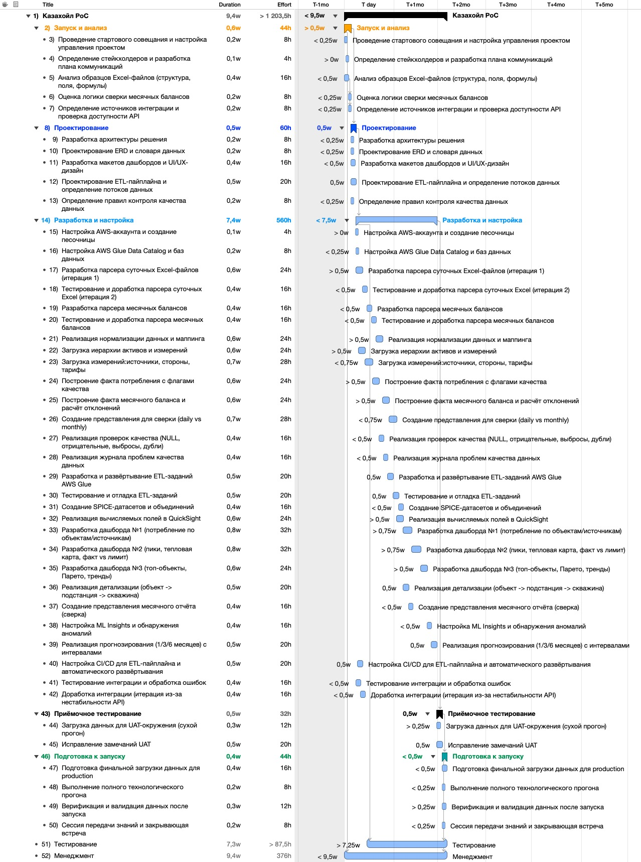

5. СОСТАВ КОМАНДЫ
Роль | Ответственность
Project Manager | Планирование, статусы, риски, UAT, коммуникация
AWS Solutions Architect | Архитектура, security baseline, best practices AWS
Data Engineer | S3 / Glue / Athena, ETL, DQ, сверка
UI Developer / QuickSight Specialist | SPICE, дашборды, ML Insights, Forecasting, Q
QA / Data Analyst | Проверка расчётов, UAT, месячный баланс
Итого: 5 FTE на период реализации.

6. ФИНАНСОВОЕ ПРЕДЛОЖЕНИЕ

6.1. Стоимость работ
Рабочий пакет | Трудозатраты, часы | Стоимость, USD
WP1. Запуск и анализ | 50 | $1,500
WP2. Проектирование | 60 | $800
WP3. Разработка и настройка | 550 | $22,000
WP4. Приёмочное тестирование | 40 | $1,000
WP5. Подготовка к запуску | 40 | $1,500
WP6. Тестирование | 90 | $2,800
WP7. Управление проектом и архитектурный надзор | 190 | $5,700
ИТОГО БЕЗ РЕЗЕРВА | 1020 | ~$35,000
Примечание: Стоимость указана без учёта:
- Потребления ресурсов AWS (S3, Glue, Athena, QuickSight, SPICE и др.);
- Юридических и нотариальных услуг;
- Расширений объёма работ за пределами утверждённого POC.

6.2. Ориентировочная стоимость AWS-ресурсов
Сервис | Ориентировочная стоимость за период POC
Amazon S3 | [сумма]
AWS Glue | [сумма]
Amazon Athena | [сумма]
Amazon QuickSight Enterprise (авторы + читатели) | [сумма]
SPICE (ёмкость) | [сумма]
ИТОГО (ориентировочно) | [сумма]
Примечание: Точная стоимость AWS-ресурсов зависит от объёма данных, частоты обновлений и числа пользователей и будет уточнена на этапе Discovery.

7. УПРАВЛЕНИЕ РИСКАМИ
Риск | Влияние | Меры по снижению
Задержка с утверждением региона размещения данных | Блокировка старта работ в AWS | Не загружать данные до письменного подтверждения региона
Низкое качество Excel-данных | Рост трудозатрат на ETL/DQ | Предварительный анализ sample Excel до подписания договора
Ограниченная история (3 месяца) | Снижение точности прогноза | Позиционировать прогноз как POC baseline; запросить 12+ месяцев
Несходимость месячного баланса | Риск при UAT | Провести воркшоп по логике расчётов; подготовить reconciliation report
Расширение объёма работ (scope creep) | Рост сроков и стоимости | Жёстко зафиксировать 3–4 дашборда; изменения - через Change Request

8. РЕЗУЛЬТАТЫ И ПОСТАВЛЯЕМЫЕ МАТЕРИАЛЫ
По итогам POC Заказчику передаются:
Наименование | Формат
Discovery report | DOCX / PDF (на русском языке)
Согласованный список KPI и дашбордов | DOCX / PDF
Success criteria и UAT protocol | DOCX / PDF
ETL-скрипты и артефакты Glue / Athena | Исходный код
ERD и словарь данных | DOCX / PDF / диаграмма
QuickSight датасеты, SPICE, дашборды, Q topic | В среде AWS
Конфигурация ML Insights / Forecasting | В среде AWS
Журнал проблем качества данных (DQ issue log) | XLSX / CSV
Представление месячной сверки (reconciliation) | В среде AWS
Финальная презентация для КМГ | PPTX
One-pager для брифинга руководства | PDF
Runbook по загрузке Excel и обновлению | DOCX / PDF
Видео-инструкция | MP4
Обучающие материалы и 2-часовой воркшоп | PPTX / проведение
Roadmap Phase II | DOCX / PDF

9. ЮРИДИЧЕСКИЕ И КОМПЛАЕНС-АСПЕКТЫ

9.1. Правовые основания
Реализация POC осуществляется на основании:
- Договора на оказание услуг (SOW / POC Charter);
- Соглашения о неразглашении (NDA) - при необходимости;
- Соглашения об обработке данных (DPA) - при передаче персональных данных (при наличии).

9.2. Обработка данных
- Данные загружаются в AWS только после письменного утверждения региона Заказчиком;
- Хранение данных - на период POC, по завершении - удаление или возврат Заказчику;
- Доступ - по принципу наименьших привилегий (least privilege), с журналированием;
- При обнаружении персональных данных (ФИО, контакты, табельные номера) - минимизация или маскировка.

9.3. Соответствие требованиям
- HIPAA / BAA - не применимы (данные не являются медицинскими);
- GDPR - применим только при наличии персональных данных субъектов ЕС;

10. УСЛОВИЯ И ПОРЯДОК ВЗАИМОДЕЙСТВИЯ

10.1. График коммуникаций
Вид взаимодействия | Периодичность | Участники
Статус-митинг | Еженедельно | PM, ключевые стейкхолдеры КМГ
Демонстрация промежуточных результатов | По завершении каждого этапа | Команда проекта, руководство КМГ

10.2. Требования к Заказчику
Для успешной реализации POC Заказчик обязуется:
- Назначить ответственного представителя (Product Owner) со стороны КМГ;
- Обеспечить оперативное согласование документов и решений;
- Предоставить доступ к необходимым данным и экспертам;
- Участвовать в воркшопах, UAT и финальной демонстрации.

11. ДАЛЬНЕЙШИЕ ЭТАПЫ (PHASE II ROADMAP)
По итогам успешного завершения POC предлагается рассмотрение следующих направлений развития:
Направление | Описание | Приоритет
Интеграция со SCADA / АСКУЭ | Автоматическая загрузка данных в реальном времени | Высокий
Интеграция с биллингом | Автоматический расчёт стоимости и выставление счетов | Средний
Кастомная модель прогноза (SageMaker) | Улучшение точности прогнозирования | Средний
Мобильный доступ | Дашборды и оповещения на мобильных устройствах | Низкий
Production-grade SecOps | Полноценная эксплуатационная безопасность | Высокий
Расширение дашбордов | Дополнительные аналитические срезы | По запросу

